<데이터베이스>

비대면 세탁 시스템

- ‘런드리고’에 대하여



데이터베이스 1분반

**조장**

B693059 김준석

B711119 유혜민

**발표자**

B611087 배주한

B735049 김로운

**목차**

|  |  |  |
| --- | --- | --- |
| 1. 서론 | | p.1 |
| 2. Problem Definition | | p.2 |
|  | 2-1. 프로젝트 정의 | p.2 |
|  | 2-2. 시스템 분석 | p.4 |
| 3. Requirement Analysis | | p.7 |
|  | 3-1. 업무 조사 및 프로세스 모델링 | p.7 |
|  | 3-2. 정보 요구사항 정의 | p.13 |
|  | 3-3. 기능 요구사항 정의 | p.17 |
|  | 3-4. Business Rules 정의 | p.19 |
| 4. DB System Design | | p.22 |
|  | 4-1. 논리적 데이터 모델 설계 | p.22 |
|  | 4-2. 데이터 사전 정의 | p.31 |
|  | 4-3. 스키마 설계 | p.33 |
|  | 4-4. 최종 테이블 정의 | p.42 |
| 5. 결론 | | p.43 |

**그림 목차**

|  |  |  |
| --- | --- | --- |
| <그림2-1> | Context Diagram | p.2 |
| <그림2-2> | 프로젝트 역할 분담 | p.3 |
| <그림2-3> | 전체 Rich Picture | p.4 |
| <그림2-4> | Rich Picture 심화-고객 | p.5 |
| <그림2-5> | Rich Picture 심화-세탁물 | p.5 |
| <그림2-6> | Rich Picture 심화-배달원 | p.6 |
| <그림2-7> | Rich Picture 심화-상품 | p.6 |
| <그림 3-1> | 회원정보관리 Swim-Lane Chart | p.7 |
| <그림 3-2> | 웰컴키트 배송 및 수령 Swim-Lane Chart | p.8 |
| <그림 3-3> | 세탁물 수거 요청과 상품제안 Swim-Lane Chart | p.9 |
| <그림 3-4> | 검수 Swim-Lane Chart | p.10 |
| <그림 3-5> | 요금 결제와 포인트 적립 Swim-Lane Chart | p.11 |
| <그림 3-6> | 세탁물 배송 Swim-Lane Chart | p.12 |
| <그림 3-7> | 고객 관련 정보 요구사항 | p.13 |
| <그림 3-8> | 결제 관련 정보 요구사항 | p.14 |
| <그림 3-9> | 세탁물 관련 정보 요구사항 | p.15 |
| <그림3-10> | 세탁 관련 정보 요구사항 | p.15 |
| <그림 3-11> | 상품 관련 정보 요구사항 | p.16 |
| <그림 3-12> | 배달 관련 정보 요구사항 | p.16 |
| <그림 3-13> | 단순 기능 요구사항 | p.17 |
| <그림 3-14> | 복합 기능 요구사항 | p.18 |
|  |  |  |
| <그림 4-1> | ERD | p.22 |
| <그림 4-2> | ERD-포인트 적립 및 사용 | p.23 |
| <그림 4-3> | ERD-수요탄력적 배달원 배치 | p.24 |
| <그림 4-4> | ERD-누적 가입 고객 확인 | p.25 |
| <그림 4-5> | ERD-배송 상태 추적 | p.26 |
| <그림 4-6> | ERD-요금제 관리 | p.27 |
| <그림 4-7> | ERD-휴먼 고객 관리 | p.28 |
| <그림 4-8> | ERD-카드 제휴사 채결 | p.29 |
| <그림 4-9> | ERD-관련 상품 추천 | p.30 |
| <그림 4-10> | 최종 Table | p.42 |

**표 목차**

|  |  |  |
| --- | --- | --- |
| <표 4-1> | 데이터 사전(1) | p.31 |
| <표 4-2> | 데이터 사전(2) | p.32 |
| <표 4-3> | 데이터 사전(3) | p.33 |
| <표 4-4> | 스키마(1) | p.34 |
| <표 4-5> | 스키마(2) | p.35 |
| <표 4-6> | 스키마(3) | p.37 |
| <표 4-7> | 스키마(4) | p.38 |
| <표 4-8> | 스키마(5) | p.40 |
| <표 4-9> | 스키마(6) | p.42 |

**1. 서론**

일반가구 대비 1인 가구의 비율은 2000년 15.5%에서 지속적으로 증가하여 2017년에는 28.6%를 차지하며 하나의 주된 가구로 자리잡았다. 일반가구가 2000년 1,431만 가구에서 2017년 1,967만 가구로 37.5% 증가하는 동안, 1인 가구는 2000년 222만 가구에서 2017년 562만 가구로 152.6% 증가했다. 결국 3명 중 1명은 혼자 산다는 의미다.

1인 가구의 비율이 늘어나면서 자연스럽게 1인용 가전제품, 싱글족 여행 상품, 혼밥 전문 식당 등 혼자 사는 사람들을 위한 상품 역시 늘어나고 있다. 이 중에서도 편의점 연계 세탁 배달과 같은 세탁 시스템 역시 많은 관심을 받고 있다.

최근 코로나19로 비대면 서비스에 대한 수요가 증가하면서 비대면 세탁 시스템에 대한 수요가 증가하고 있다. 그 중 ‘런드리고’라는 어플리케이션이 대표적이다. 런드리고는 당일 11시 전에 세탁물을 런드렛(웰컴키트)이라는 세탁물 수거함에 담아 문 앞에 내놓으면 다음날 24시까지 세탁된 빨래가 담긴 런드렛이 문 앞에 배송되는 시스템이다.

‘런드렛 내놓기 – 수거 요청하기 – 배송 완료하기’의 간편한 세 가지 동작으로 이루어져 있는 런드리고 뒤에는 많은 정보와 기능들이 숨어있다. 우리는 런드리고 시스템을 분석하여 효율적인 비대면 세탁 서비스 데이터베이스를 구축하고자 한다.

런드리고는 세탁에서뿐만 아니라 세탁에 관련된 상품을 판매하여 매출을 올리기도 한다. 우리는 고객의 수요에 맞는 상품을 분석하여 수익원 다양화, 매출 향상, 효율적인 재고 관리를 하고자 한다.

현재 런드리고는 서울, 수도권 일부 지역에서만 실시하고 있다. 이번 프로젝트를 통해 서비스의 품질을 개선하여 서비스 지역을 넓히고 수익성을 강화하는 데 목적을 두고자 한다.

**2. Problem Definition**

**2-1. 프로젝트 정의**

1. **프로젝트 목표**

런드리고의 데이터베이스를 구축하는 것을 목표로 한다. 런드리고의 목적은 효율적인 빨래 관리와 고객의 수요에 맞는 빨래 관련 상품 판매이다.

1. **시스템 구매자/사용자**

시스템 구매자: 런드리고

시스템 사용자: 런드리고, 고객, 세탁전문공장, 배달부서, 관련 상품판매 업체

**

**<그림 2-1> Context Diagram**

* 고객은 런드리고에 개인정보를 등록 및 결제를 할 수 있다.
* 런드리고는 고객의 개인정보를 열람 및 고객에게 포인트를 지급할 수 있다.
* 세탁전문공장은 런드리고에 검수 및 세탁 정보를 제공할 수 있다.
* 런드리고는 세탁전문공장에 세탁을 요청할 수 있다.
* 배달부서는 런드리고에 배달현황을 제공할 수 있다.
* 런드리고는 배달부서에 고객정보를 제공 및 배달을 요청할 수 있다.
* 관련 상품판매 업체는 런드리고에 상품을 제안 및 판매할 수 있다.
* 런드리고는 관련 상품판매 업체에 상품을 구입할 수 있다.

**4) 프로젝트 조직**

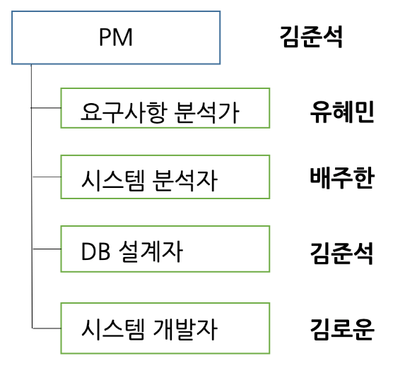

**<그림 2-2> 프로젝트 역할 분담**

프로젝트의 전반적인 내용은 공동 작성 및 수정 보완하며, 좀 더 체계적으로 프로젝트를 수행하기 위해 업무를 나눴다. 조장은 김준석으로 투표에 의거하여 선정했고, 이 서비스를 이용해 본 유혜민이 요구사항 분석을 맡았으며, 평소에 시스템에 관심이 많은 배주한이 맡았다. DB 설계와 시스템 개발은 각각 김준석, 김로운이 맡았다.

**<그림 > 프로젝트 조직도**

**2-2. 시스템 분석**

Rich Picture를 통해 런드리고의 대략적인 상황을 파악하고 세부적인 심화 분석을 통해 시스템의 범위를 알아본다.

**1) Rich Picture**

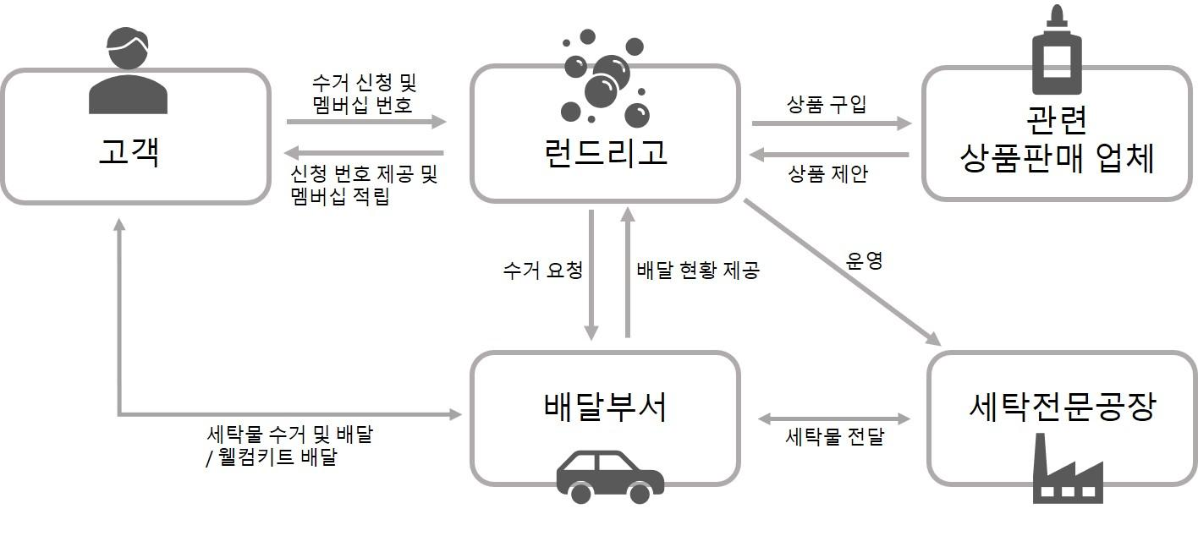

**<그림 2-3> 전체 Rich Picture**

런드리고의 주 사용자는 런드리고를 중심으로 고객, 세탁전문공장, 배달부서, 관련 상품판매 업체로 이루어져 있다. 고객과 런드리고는 개인정보, 수거신청번호, 멤버십정보를 주고받는다. 런드리고는 세탁 전문 공장을 운영하며, 런드리고는 배달부서에 고객의 빨래 수거 요청을 한다. 이후 배달부서는 런드리고에 고객의 빨래 배달 현황을 제공한다. 관련 상품판매 업체는 런드리고에 빨래 및 의류와 관련된 상품을 제안하며, 런드리고는 이 상품을 검토 후 업체로부터 구매한다.

**2) Rich Picture 심화**

**가) 고객**

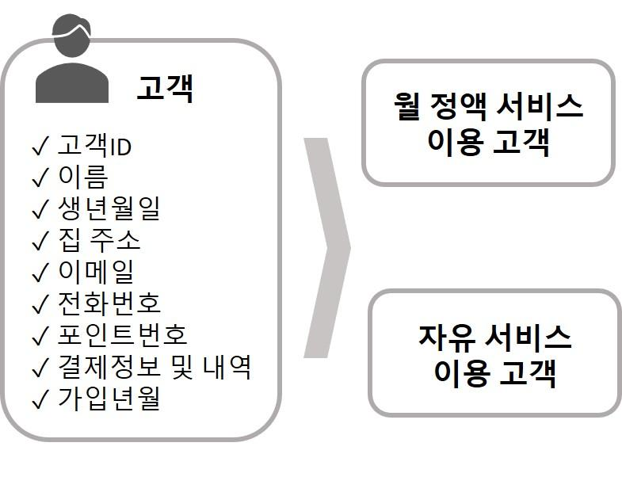

**<그림 2-4> Rich Picture 심화-고객**

고객은 가입시 기본적인 정보를 입력하고, 결제 정보에 서비스 사용 시 결제할 카드를 저장한다. 이후 결제 내역을 통해 과거 세탁 서비스 이용 내역을 볼 수 있으며, 결제 금액과 비례하게 포인트가 적립된다. 고객은 월 정액 서비스 이용 고객과 자유 서비스 이용 고객으로 나뉜다.

**나) 세탁물**

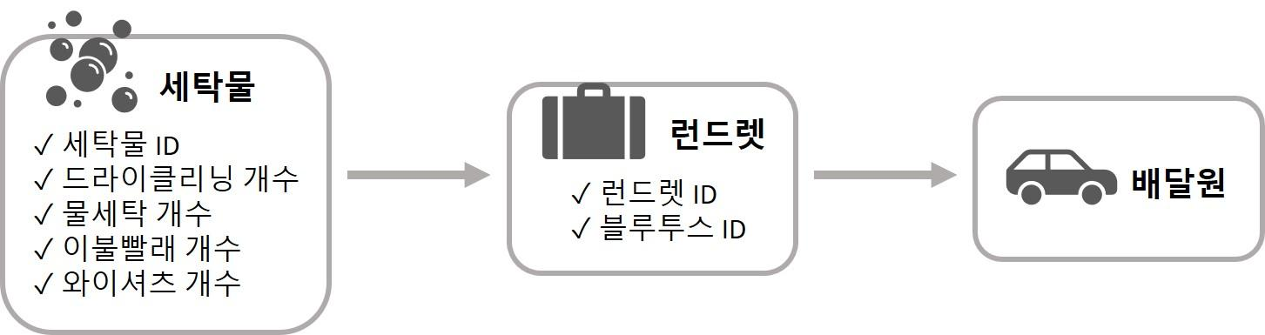

**<그림 2-5> Rich Picture 심화-세탁물**

세탁물은 고객이 맡기려는 세탁물에 대한 정보를 포함한다. 고객이 런드렛이라는 빨래 수거함에 세탁물을 넣어 집 앞에 내놓으면, 야간에 배달원들이 이 런드렛을 수거한다.

**다) 배달원**

**<그림 2-6> Rich Picture 심화-배달원**

배달원은 고객으로부터 수거한 런드렛을 세탁 전문 공장으로 배달하고 세탁이 끝난 세탁물들을 다시 고객의 집으로 배달한다.

**

**<그림 2-7> Rich Picture 심화-상품**

관련 상품 판매 업체는 런드리고에 상품을 제안하고, 런드리고는 고객의 수요를

예측하여 적절한 재고가 유지될 수 있도록 이 상품을 구매한다.

**3. Requirement Analysis**

**3-1. 업무 조사 및 프로세스 모델링**

런드리고의 주된 업무 조사를 실시하고 시나리오를 작성하였다. 시나리오에는 회원 가입과 고객의 정보를 관리하는 회원정보 관리, 웰컴키트 (처음에 받는 런드렛)를 신청해서 배송 받기까지의 웰컴키트 배송 및 수령, 세탁물 수거 신청과 관련 상품판매 업체의 상품 제안의 세탁물 수거 요청 + 상품 제안, 세탁전문공장의 세탁물 검수 및 요금 결제까지의 검수 및 요금 결제 + 포인트 적립, 마지막으로 세탁물 배송이 있다.

전체적인 시나리오를 5가지 과정으로 나눠 더 구체적인 업무 조사를 진행하고 해당 과정을 Swim-Lane Chart를 이용하여 프로세스 모델링을 진행하였다.

**1) 회원정보 관리**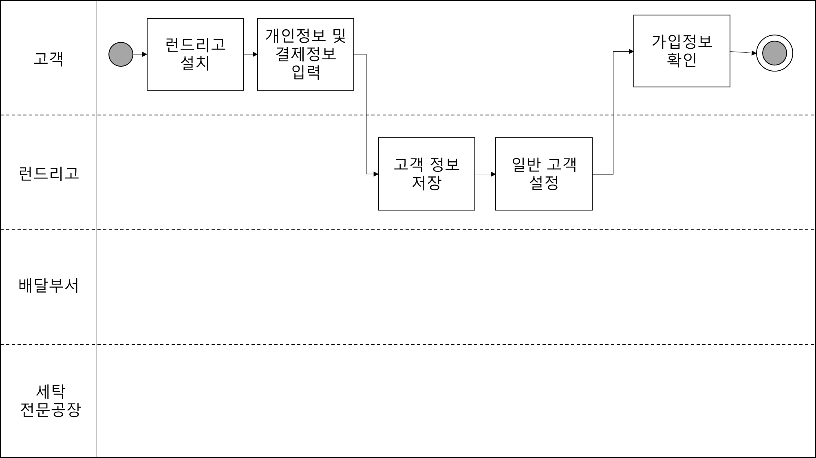

**<그림 3-1> 회원정보관리 Swim-Lane Chart**

가) 고객이 런드리고에 개인정보 및 결제정보를 입력한다.

나) 런드리고 가입을 완료한다.

다) 런드리고가 결제정보 확인 후 고객의 정보를 저장한다.

라) 고객이 런드리고에 가입정보를 확인한다.

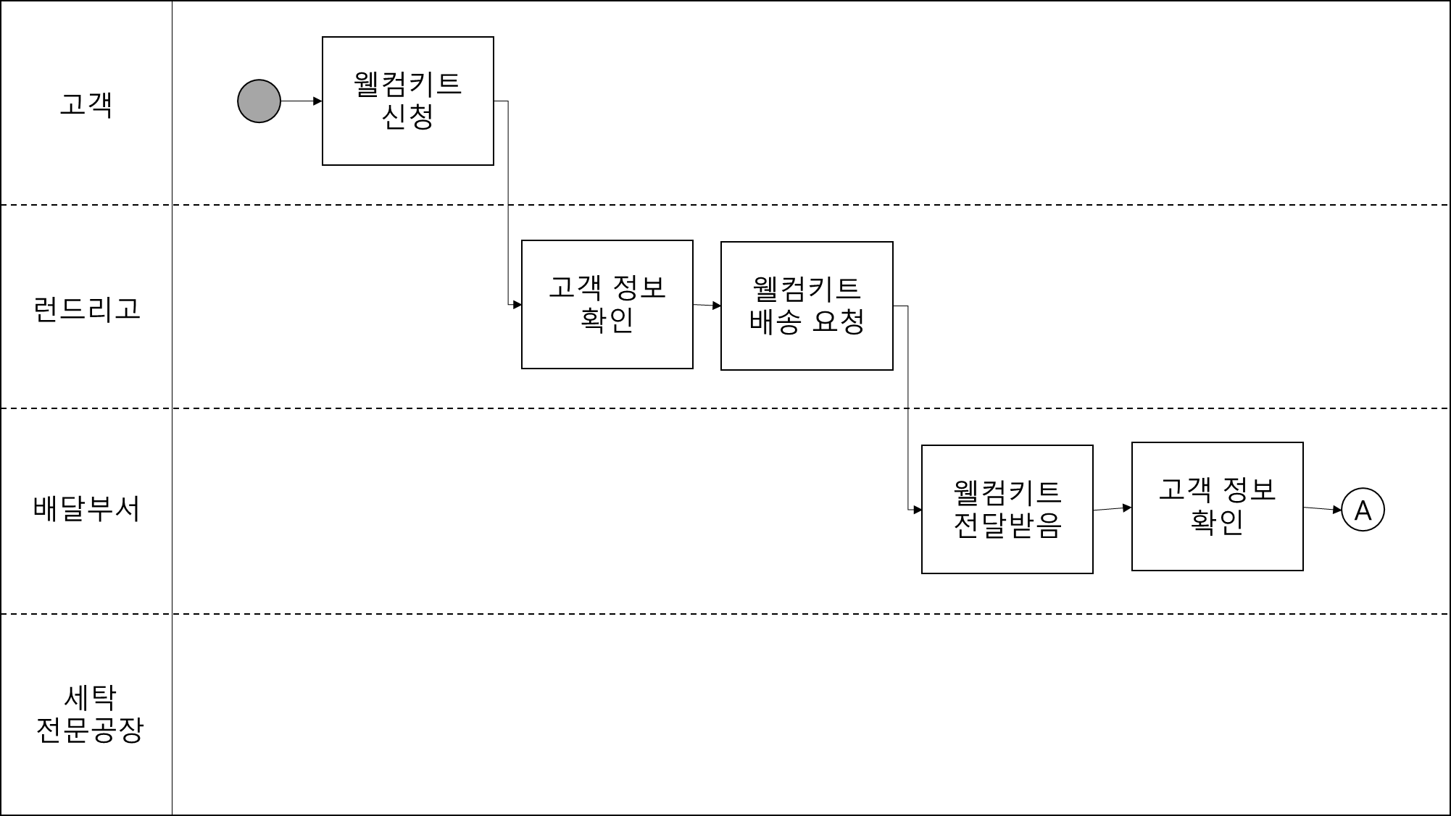**2) 웰컴키트 배송 및 수령**

**<그림 3-2> 웰컴키트 배송 및 수령 Swim-Lane Chart**

가) 고객이 런드리고에 웰컴키트를 신청한다.

나) 런드리고가 고객의 정보를 확인한다.

다) 런드리고가 배달부서에 웰컴키트 배송을 요청한다.

라) 배달부서가 웰컴키트를 전달받는다.

마) 배달부서가 고객의 정보를 확인한다.

바) 배달부서가 웰컴키트를 배송한다.

사) 고객이 웰컴키트를 배송 받는다.

**3) 세탁물 수거 요청과 상품 제안**

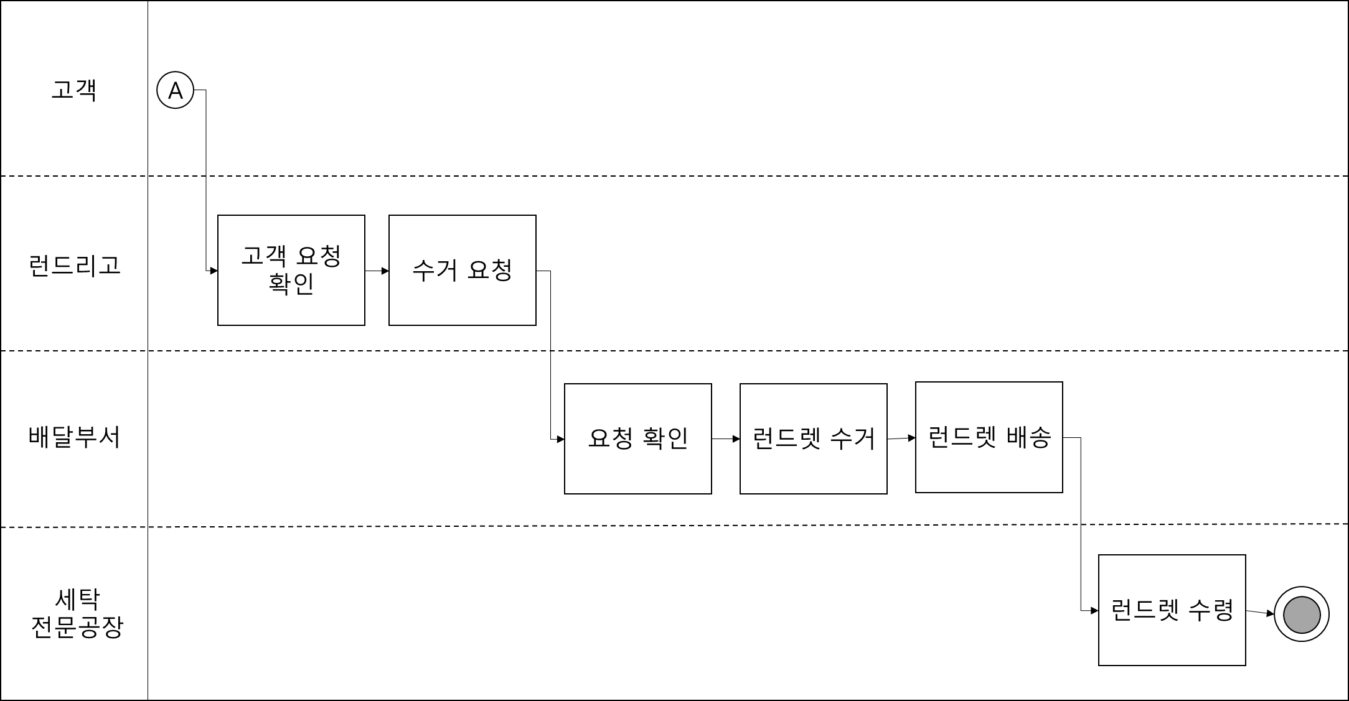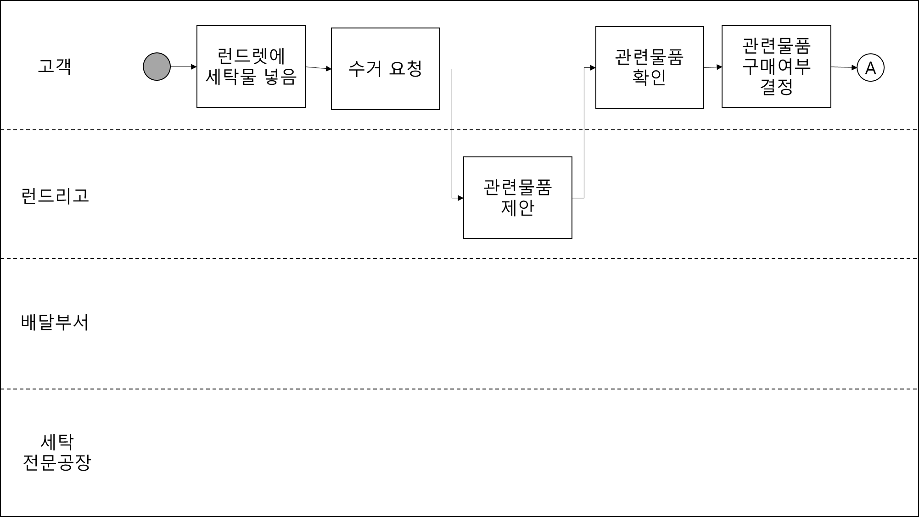

**<그림 3-3> 세탁물 수거 요청과 상품제안 Swim-Lane Chart**

가) 고객이 런드렛에 세탁물을 넣는다.

나) 고객이 런드리고에 수거를 요청한다.

다) 런드리고가 고객의 요청을 확인한다.

라) 런드리고가 배달부서에 수거를 요청한다.

마) 배달부서가 런드리고의 요청을 확인한다.

바) 배달부서가 고객의 런드렛을 수거한다.

사) 배달부서가 고객의 런드렛을 세탁전문공장으로 배송한다.

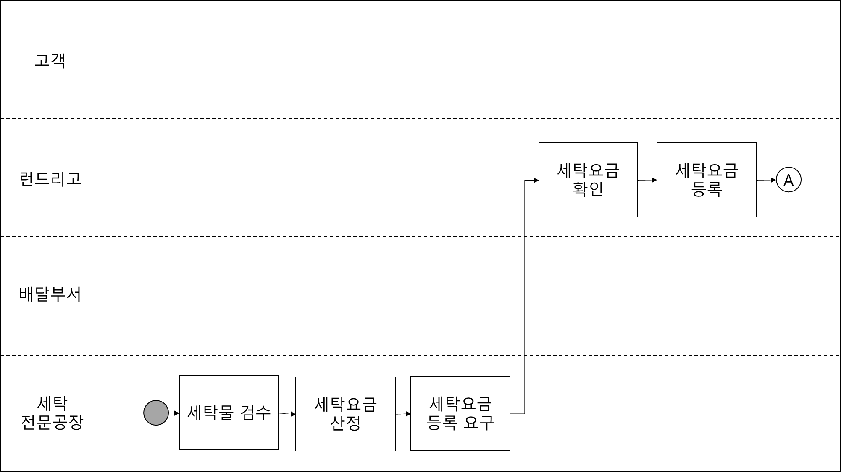 **4) 검수 및 요금 결제와 포인트 적립**

**<그림 3-4> 검수 Swim-Lane Chart**

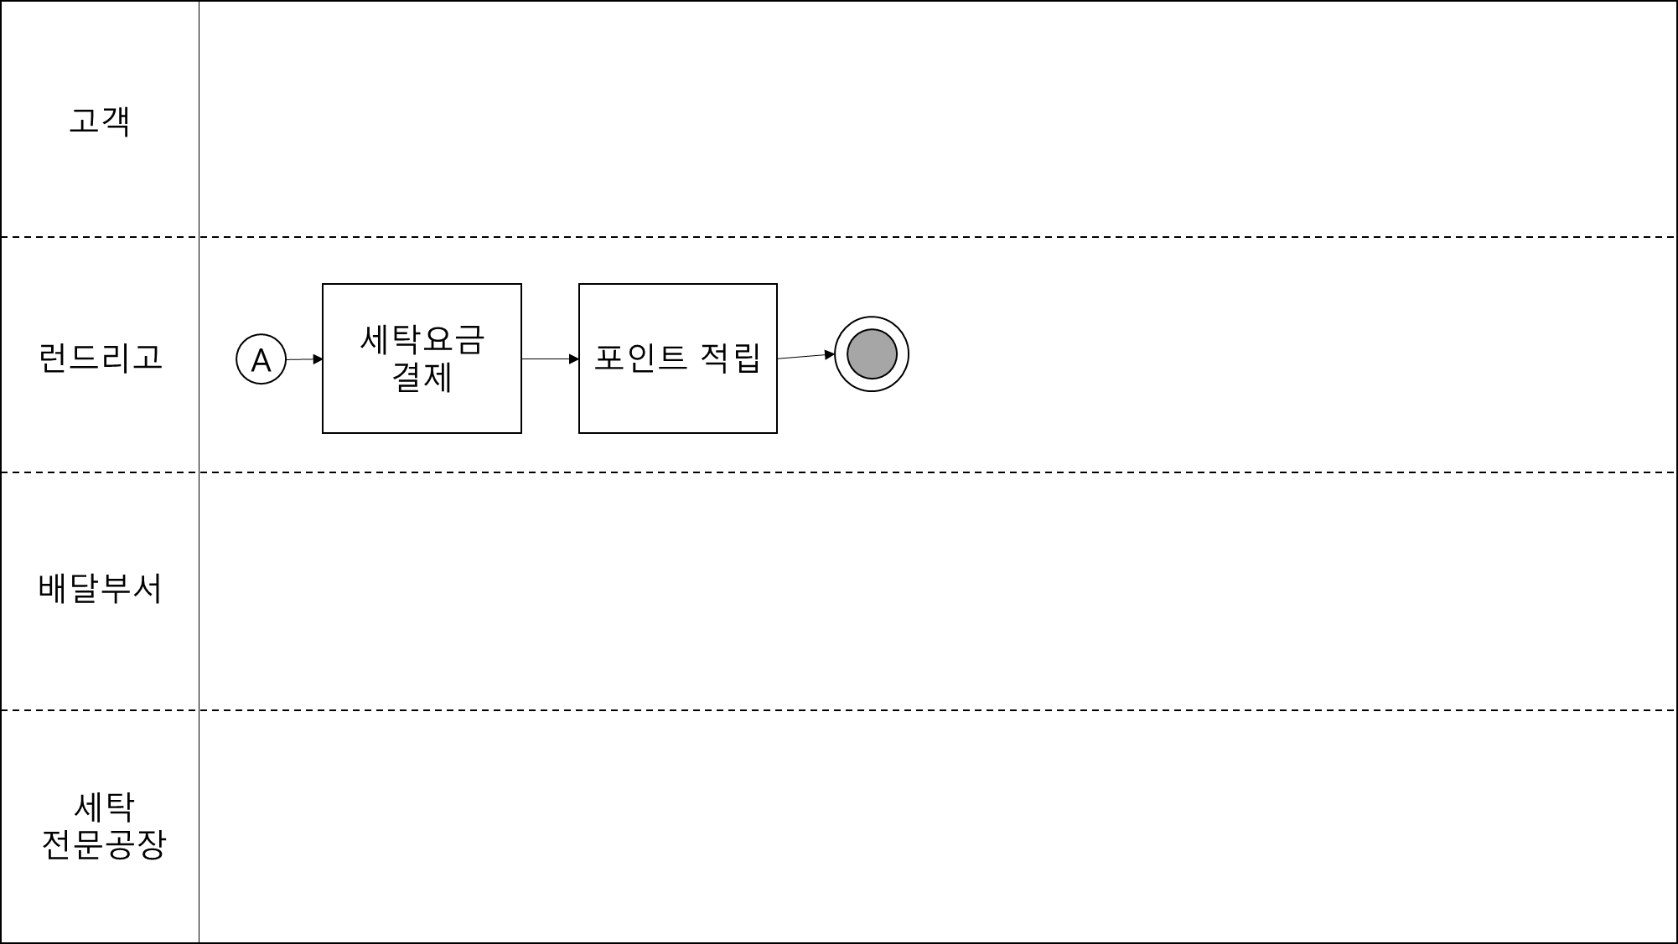**<그림 3-5> 요금 결제와 포인트 적립 Swim-Lane Chart**

가) 세탁전문공장이 런드렛 내의 세탁물을 검수한다.

나) 세탁전문공장이 검수내역을 바탕으로 세탁요금을 산정한다.

다) 세탁전문공장이 런드리고에 세탁요금 등록을 요구한다.

라) 런드리고가 세탁요금을 확인한다.

마) 런드리고가 세탁요금을 등록한다.

바) 런드리고가 고객의 결제정보를 사용해 세탁요금을 결제한다.

사) 런드리고가 결제요금에 비례하게 고객의 포인트를 적립해준다.

**5) 세탁물 배송**

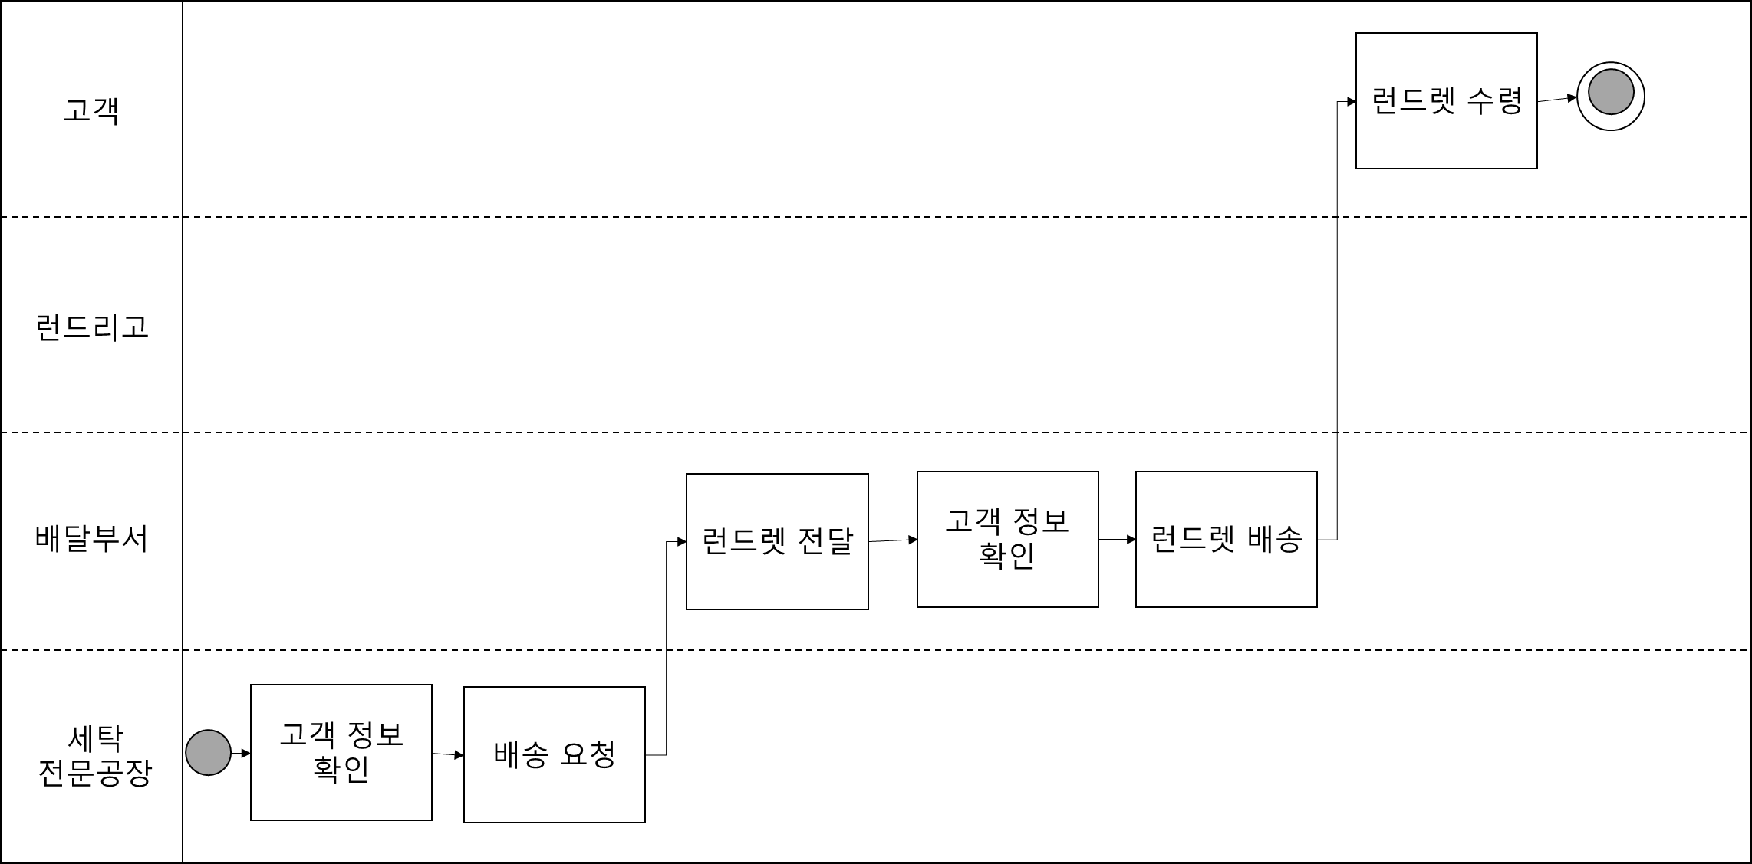

**<그림 3-6> 세탁물 배송 Swim-Lane Chart**

가) 세탁전문공장이 고객의 정보를 확인한다.

나) 세탁전문공장이 배달부서에 배송을 요청한다.

다) 배달부서가 런드렛을 전달받는다.

라) 배달부서가 고객의 정보를 확인한다.

마) 배달부서가 런드렛을 배송한다.

바) 고객이 런드렛을 배송받는다.

**3-2. 정보 요구사항 정의**

**1) 고객 관련 정보 관리**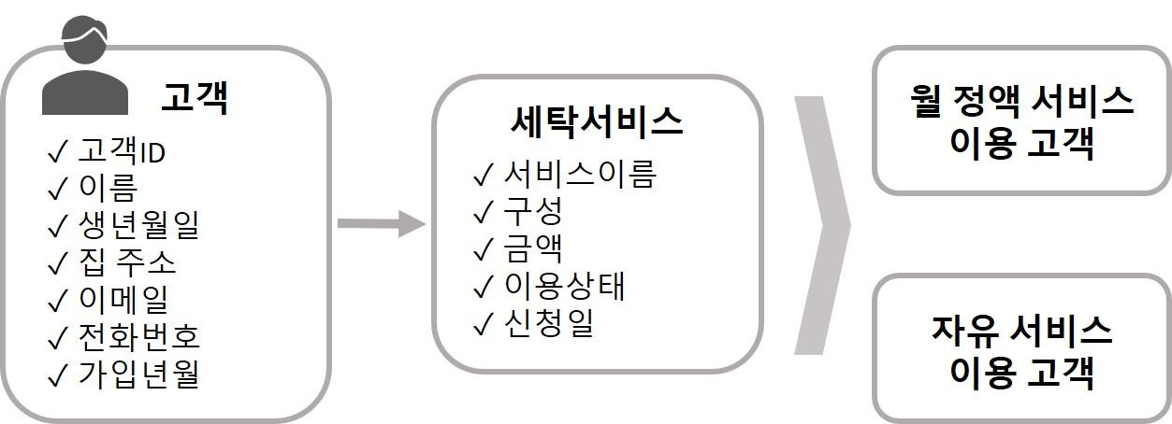

**<그림 3-7> 고객 관련 정보 요구사항**

고객은 고객ID, 이름, 생년월일, 집 주소, 이메일, 전화번호, 가입 년∙월 등의 정보를 가진다. 이후 고객은 월 정액 서비스 이용 고객과 자유 서비스 이용 고객으로 나뉘게 된다. 만약 고객이 월 정액 서비스를 신청한다면 해당 서비스의 이름과 구성, 금액, 이용상태, 신청일이라는 정보를 갖게 되고, 월 정액 서비스를 신청하지 않는다면 자동적으로 자유 서비스 이용 고객으로 분류되어 자유 서비스에 대한 정보가 신청 서비스에 저장된다.

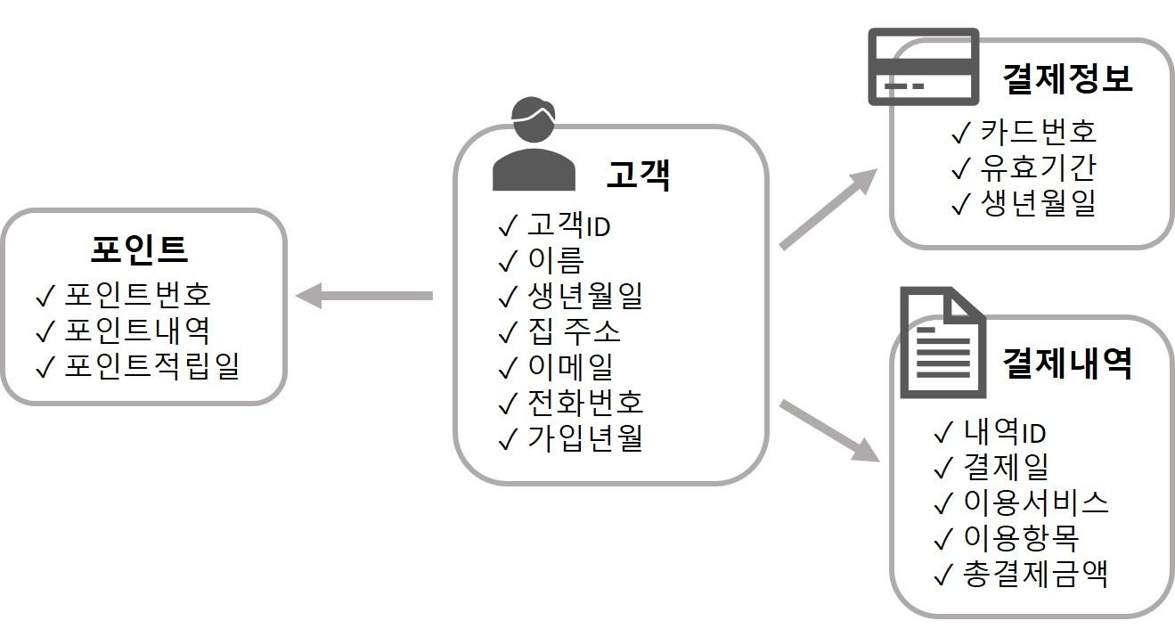 **2) 결제 관련 정보 관리**

**<그림 3-8> 결제 관련 정보 요구사항**

고객은 런드리고를 이용하며 결제를 위해 결제 정보, 결제 내역, 포인트의 정보를 갖는다. 결제 정보는 카드 번호, 유효기간, 카드 소유자의 생년월일이라는 정보를 갖는다. 결제 정보가 데이터베이스에 저장되어 고객이 서비스를 재이용할 때, 결제 정보를 다시 입력할 필요가 없다.

또한, 고객이 세탁 관련 제품 구매하거나 본 서비스를 이용하면 결제 내역을 갖게 된다. 이 결제 내역은 내역ID, 결제일, 이용 서비스(자유요금제 혹은 월정액 요금제의 정보), 이용 항목(세탁물 종류의 정보), 그리고 총 결제 금액이라는 데이터를 갖는다.

**

**<그림 3-9> 세탁물 관련 정보 요구사항**

세탁물은 세탁물ID와 세탁물 개수를 정보로 갖는다. 이 때 세탁물 개수는 드라이클리닝 개수, 물빨래 개수, 이불 빨래 개수, 와이셔츠 개수로 나뉜다. 고객은 세탁물을 런드렛에 넣어서 수거 요청을 요구하는데, 이 런드렛은 기본적으로 런드렛ID를 정보로 가지며, 런드렛은 블루투스 기능을 사용하기 때문에, 블루투스 ID 역시 정보로 가지고 있다.

**4) 세탁 관련 정보 관리**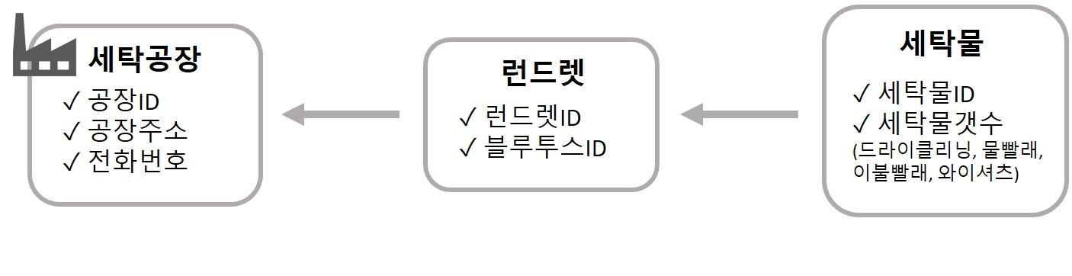

**<그림 3-10> 세탁 관련 정보 요구사항**

세탁공장은 공장ID, 공장 주소, 전화번호라는 정보를 갖는다. 이때 세탁공장에선 수거한 런드렛을 받는데, 런드렛 안의 세탁물들을 검수하며 세탁물의 세탁물 개수라는 정보를 입력한다.

**

**<그림 3-11> 상품 관련 정보 요구사항**

상품은 상품ID, 상품 유형, 상품 이름, 상품 설명, 상품 가격의 정보를 갖는다.

**6) 배달 관련**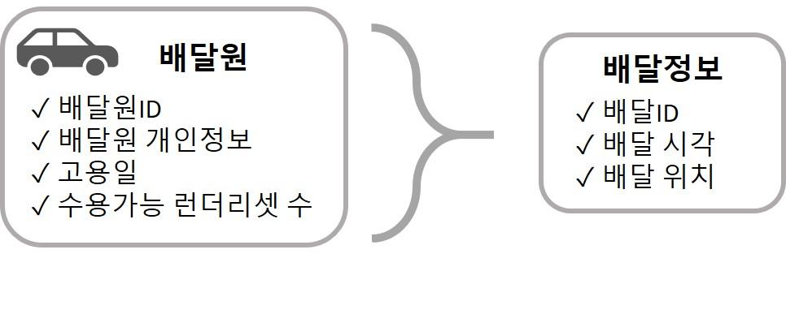

**<그림 3-12> 배달 관련 정보 요구사항**

배달원은 배달원ID, 배달원의 개인정보, 고용일, 수용가능 런더리셋 수를 정보로 갖는다. 이후 고객에게 배달하며 배달 정보를 갖게 되는데, 배달정보는 배달ID, 배달 시각, 배달 위치를 정보로 갖는다.

**3-3. 기능 요구사항 정의**

런드리고에서 여러 데이터들을 가지고 수행할 수 있는 기본적인 기능들과 복합적인 기능들을 알아보았다.

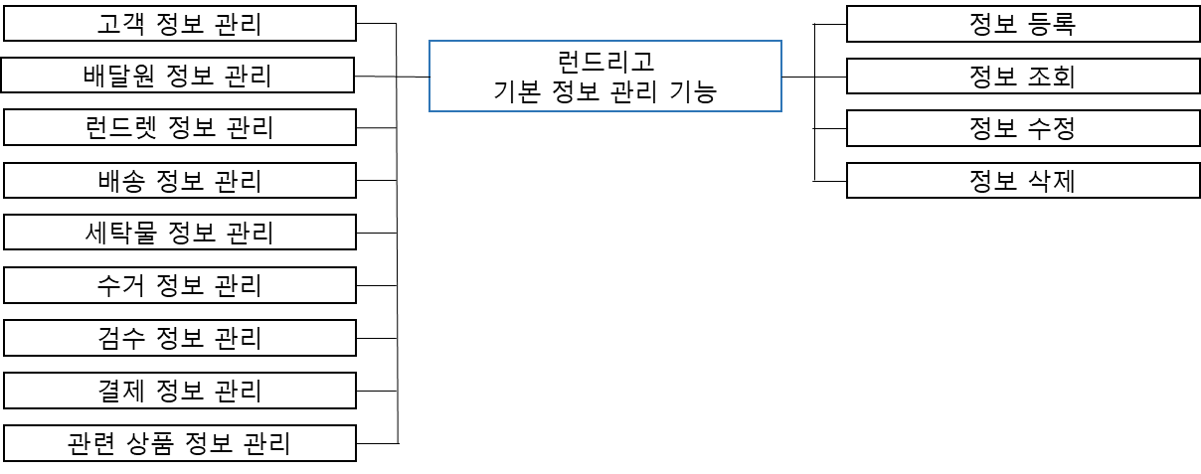 **1) 단순 기능 요구사항**

**<그림 3-13> 단순 기능 요구사항**

런드리고는 시스템 운영에 필요한 여러 정보들을 등록, 조회, 수정, 삭제할 수 있는 기본적인 기능을 지원한다. 고객과 배달원의 정보를 관리할 수 있는 고객 정보 관리 기능, 배달원 정보 관리 기능을 지원한다. 런드렛(웰컴키트)를 신청해서 배송 받기까지의 정보를 관리할 수 있는 런드렛 정보 관리 기능을 지원한다. 세탁물 관리, 수거 관리, 검수 관리, 배송 관리의 세탁에 대한 기본적인 기능을 지원한다. 세탁요금 확인 및 결제부터 포인트 적립까지의 정보를 관리할 수 있는 결제 정보 관리 기능을 지원한다. 세탁 관련 상품을 추천하는 정보를 관리할 수 있는 관련 상품 정보 관리 기능을 지원한다.

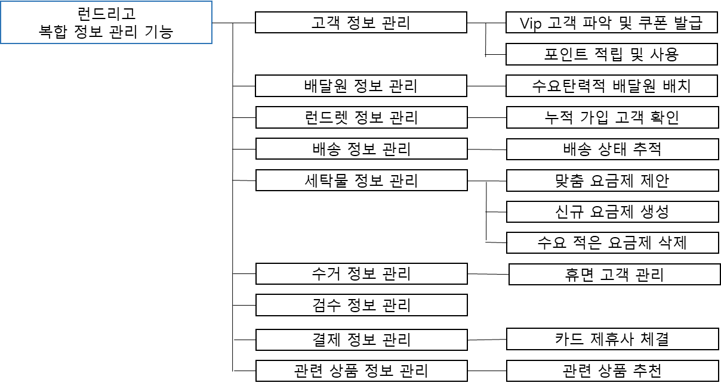**2) 복합 기능 요구사항**

**<그림 3-14> 복합 기능 요구사항**

런드리고는 시스템 운영에 필요한 여러 정보들을 알 수 있도록 복합적인 기능을 지원한다. 고객 정보 관리에서 런드리고를 자주 사용하는 고객을 VIP 고객으로 분류하고 할인 쿠폰을 지급하는 기능을 지원한다. 런드렛 정보 관리에서 누적 가입 고객을 확인할 수 있는 기능을 지원한다. 배송 정보 관리에서 배송 상태를 추적할 수 있는 기능을 지원한다. 세탁물 정보 관리에서 맞춤 요금제를 추천하고 신규 요금제를 생성할 수 있는 기능을 지원한다. 수거 정보 관리에서 장기간 수거가 없을 시 런드렛을 반납해야 하는 휴면 고객 관리 기능을 지원한다. 결제 정보 관리에서 자주 결제되는 카드의 카드사와 제휴를 맺는 카드 제휴사 체결 기능을 지원한다. 관련 상품 정보 관리에서 트렌드에 맞는 상품을 추천할 수 있는 기능을 지원한다.

**3-4. Business Rules 정의**

**1) 고객 관련 Rule**

* 비회원은 본 서비스를 이용할 수 없다.
* 주문 시 전화번호와 주소 입력은 필수이다.
* 모든 고객은 등급이 ‘일반’이라는 등급이 부여되며, 그 중 3개월 이상 정액제 요금제 유지 시 ‘VIP’등급이 된다.
* 고객은 주소, 전화번호, 이메일을 마음대로 등록 및 수정할 수 있다.
* 고객은 웰컴키트(런드렛)를 배송 받은 후 서비스를 이용할 수 있다.
* 탈퇴한 회원의 아이디(이메일 주소)와 휴대폰 번호는 일정 기간 재 가입이 불가능하다.
* 비밀번호 분실 시 휴대폰 본인 인증 후 재설정하여야 한다**.**

**2) 등급 관련 Rule**

* 일반등급 고객은 매월 초 전달 이용 실적의 3% 할인쿠폰을 받으며, VIP는 7% 할인 쿠폰을 받는다.
* 새로운 등급은 매월 첫째 주 목요일날 반영된다.
* VIP중 2개월이상 서비스 미 이용 시 일반으로 등급이 내려간다.
* VIP 고객 중 정액제 서비스 유예 시 유예기간동안 등급을 유지한다.

**3) 요금제 관련 Rule**

* 고객은 요금제를 정액 요금제와 자유요금제 둘 중 하나만 선택할 수 있다.
* 정액 요금제를 사용하는 고객들은 초과 세탁 시 자유 요금제의 20%를 할인 받는다.
* 정액 요금제 사용 고객은 8주동안 서비스 사용을 유예할 수 있다.
* 정액 요금은 4주(28일)마다 등록된 카드로 자동 선결제된다.
* 정액 요금제 서비스 횟수를 초과하거나 서비스 외 항목을 이용하는 경우 추가요금이 발생한다.
* 추가 요금은 다음 결제일에 합산되어 자동 결제 된다.

**4) 런드렛 관련 Rule**

* 런드렛 분실 또는 파손 시 분실파손비 (50000원)이 청구된다.
* 런드렛은 등록된 블루투스 기기로만 열 수 있다.

**5) 세탁물 관련 Rule**

* 세탁물은 요금제에 따라 맡길 수 있는 횟수가 정해진다.
* 본 서비스는 드라이클리닝, 물빨래, 이불, 와이셔츠를 맡길 수 있다.
* 세탁물은 런드렛 안에 담아야 한다.
* 물빨래는 최대 30리터까지 가능하고 그 이상 초과될 경우 2500원 과금 된다.
* 속옷은 속옷망에 넣어 전용 빨래망에 넣어야하며, 이를 어길경우 추가 과금이 된다.
* 드라이클리닝 할 세탁물을 빨래망 이불팩에 넣어 빨래가 손상될 경우 책임을 지지 않는다.
* 천연모피, 천연무스탕, 천연가죽, 양털카펫, 성인한복, 솜류, 가방, 신발, 드레스류는 세탁이 불가능하다. 손상 시 책임을 지지 않는다.

**6) 배송 및 수거 관련 Rule**

* 배송은 배송가능 지역과 배송 불가능 지역으로 나뉜다.
* 당일 11시 전에 맡기면, 배송 불가능 지역으로 이사가게 된 경우 고객은 가방을 반납하고 잔액환불 신청할 수 있다.
* 고객은 공동현관 출입 방법을 지정할 수 있다.
* 수거지와 배송지를 다르게 설정할 수 없다.
* 수거, 배송지는 아이디당 1개의 주소만 인식할 수 있다.

**7) 세탁 관련 상품 관련 Rule**

* 상품은 수거 요청 시에만 구매 가능하다.
* 상품은 런드렛 안에 넣어서 배송된다.
* 상품은 4주마다 새로운 상품으로 갱신된다.

**8) 결제 관련 Rule**

* 본 서비스는 카드 결제만 가능하다.
* 결제는 서비스 선택에 따라 결제 방식이 다르게 적용된다. (정액 요금제: 3주 단위 선 결제 진행, 추가 세탁 요금 발생 시에는 다음 결제일에 합산 적용)
* 결제 실패 시 재 결제를 진행해야만 수거 신청등 다른 서비스 이용이 가능하다.
* 결제 취소 시 영업일 기준 2일~5일 이내 승인 취소 처리되며 사용한 쿠폰은 자동 복원된다.
* 포인트는 1000포인트 이상 시 사용이 가능하며, 1포인트당 1원으로 적용된다.

**4. DB System Design**

**4-1. 논리적 데이터 모델 설계**

1. **ERD**

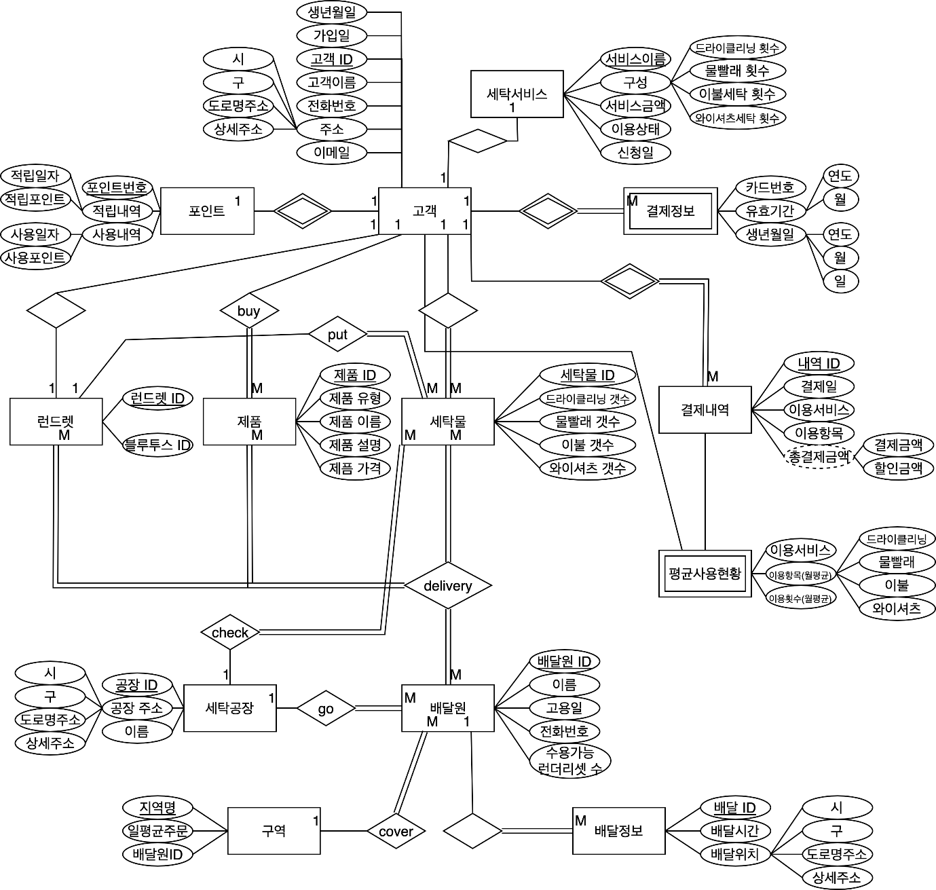**<그림 4-1> ERD**

정보요구사항에서 언급된 고객 관련, 결제 관련, 세탁물 관련, 세탁 관련, 상품 관련, 배달 관련 사항들을 Entity로 설정하였다. 또한, 단순기능요구사항과 복합기능요구사항을 유연하게 수행할 수 있도록 Entity들 사이의 Relationship을 표현하였다. 앞으로 나올 ERD에 관련한 설명들은 Entity들 간의 복합적인 관계를 더 잘 표현할 수 있는 복합기능요구사항에 초점을 맞추었다.

1. **ERD – 포인트 적립 및 사용**

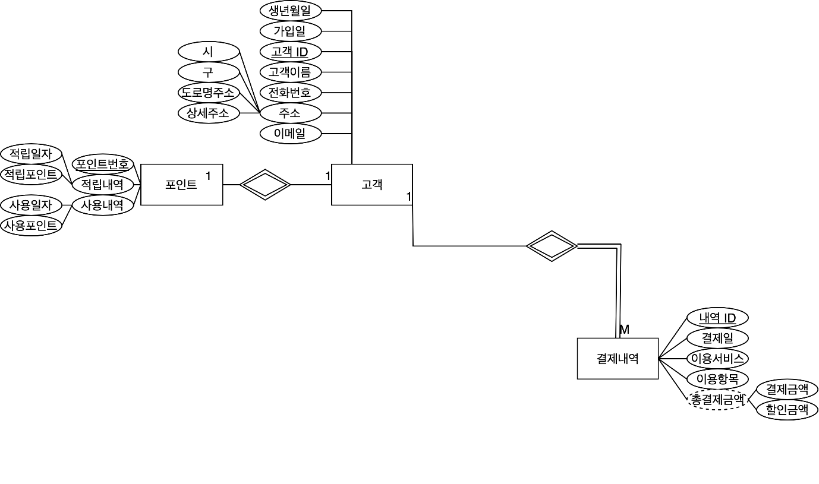

**<그림 4-2> ERD-포인트 적립 및 사용**

고객의 ID 속성, 포인트의 포인트번호, 적립내역, 사용내역 속성과 결제내역의 내역 ID, 결제일, 총결제금액 속성을 참고하여 고객이 결제한 금액의 일정 부분을 포인트로 적립하고 금액 결제 시 누적된 포인트를 차감하여 할인금액을 산정한다.

1. **ERD – 수요탄력적 배달원 배치**

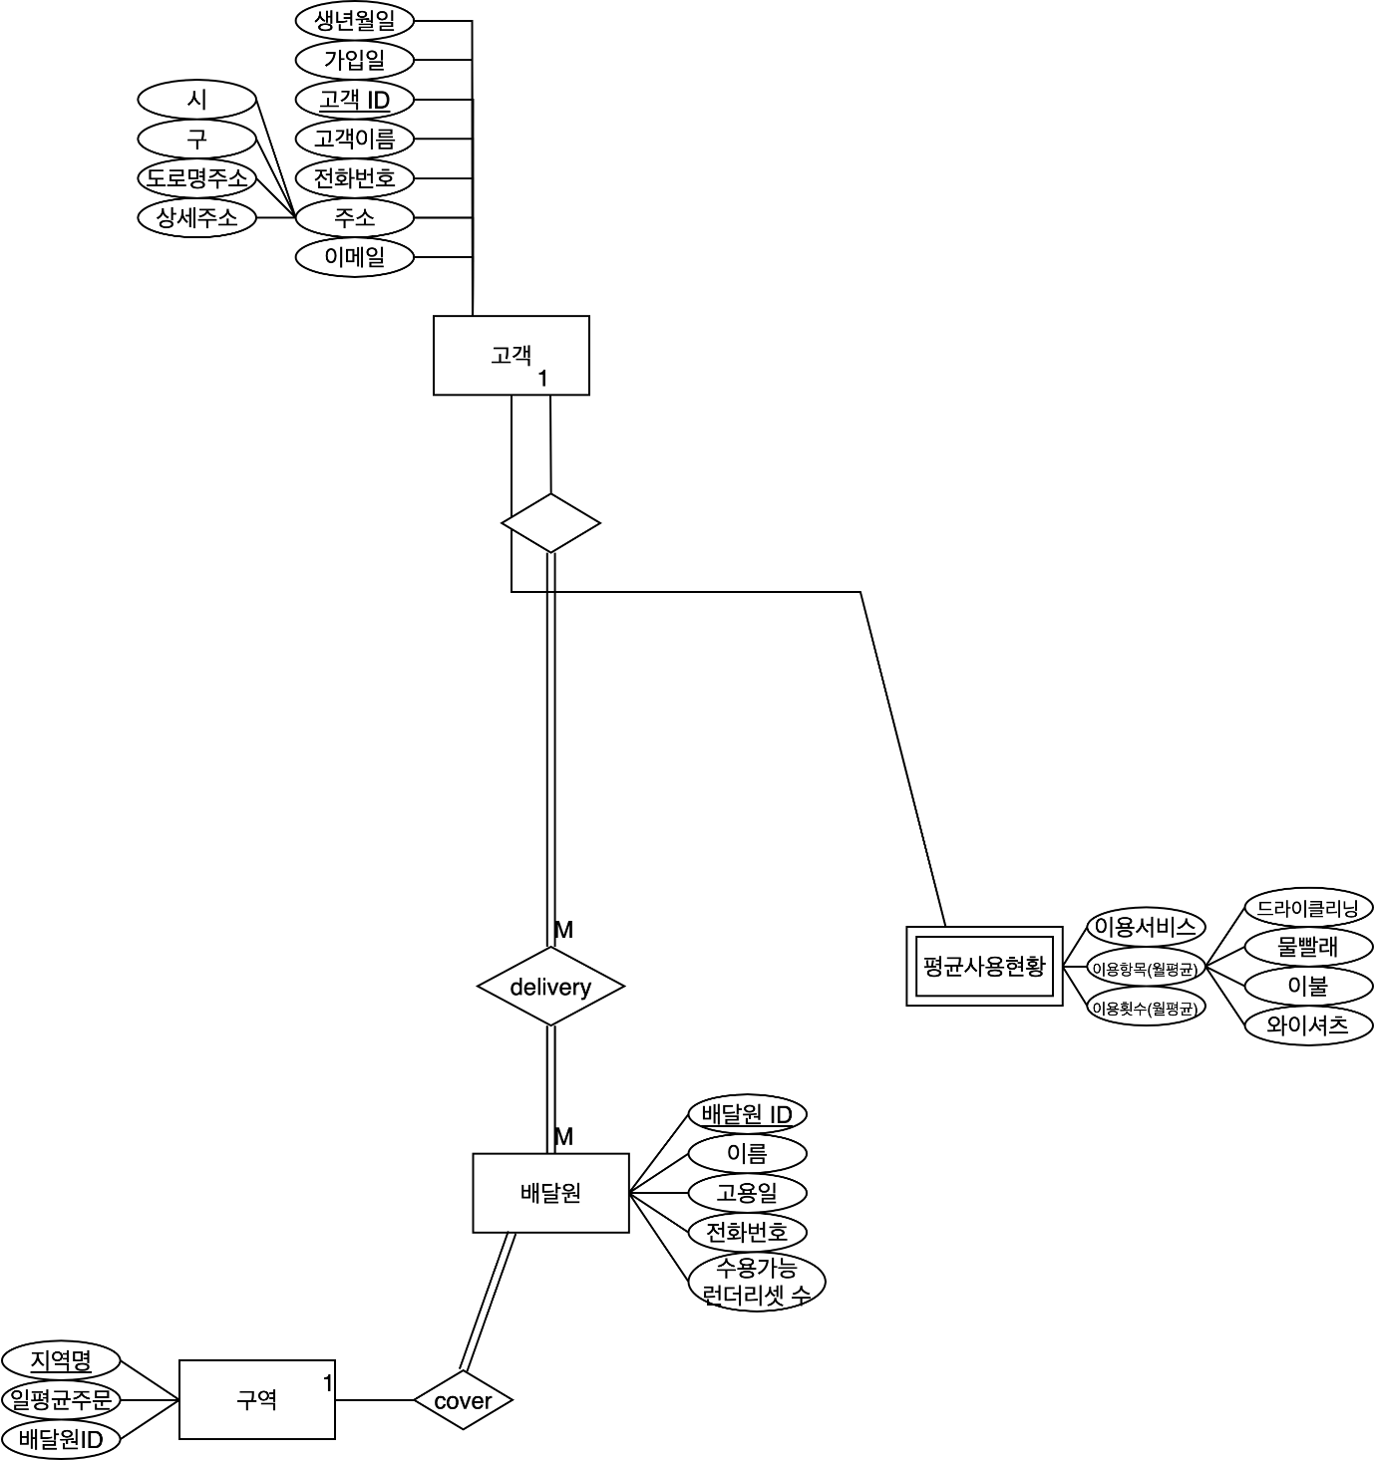

**<그림 4-3> ERD-수요탄력적 배달원 배치**

고객의 주소 속성, 구역의 지역명과 일평균주문 속성, 평균사용현황의 일평균 이용횟수 속성, 배달원의 수용가능한 런더리셋 수 속성을 참고하여 고객의 주소를 구역으로 나누어 배송의 수요가 많은 구역에 더 많은 수의 배달원을 배치한다.

1. **ERD – 누적 가입 고객 확인**

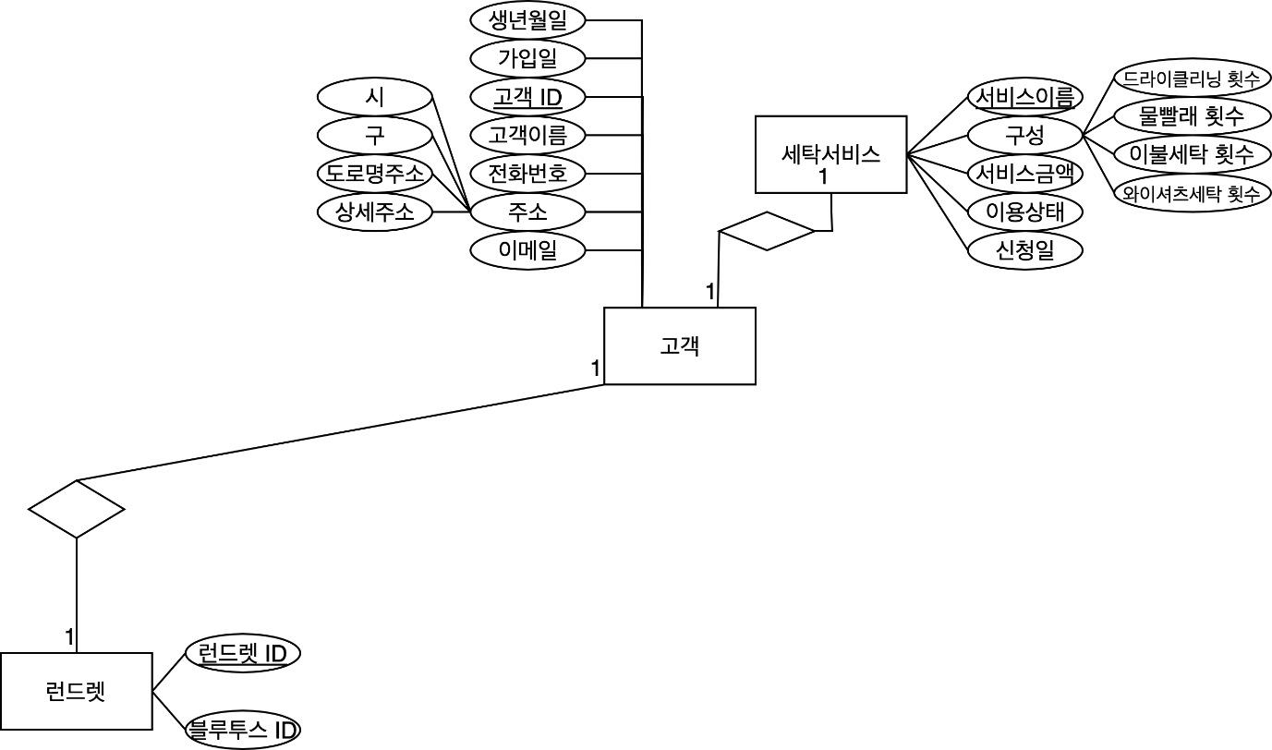

**<그림 4-4> ERD-누적 가입 고객 확인**

고객의 ID와 가입일 속성, 런드렛의 ID속성, 고객이 선택한 세탁서비스의 서비스 이름 과 이용상태, 신청일 속성을 참고하여 신규 고객이 일정기간 동안 얼마나 누적되었는지, 어떠한 서비스로 신규가입 했는지를 알 수 있다.

1. **ERD – 배송 상태 추적**

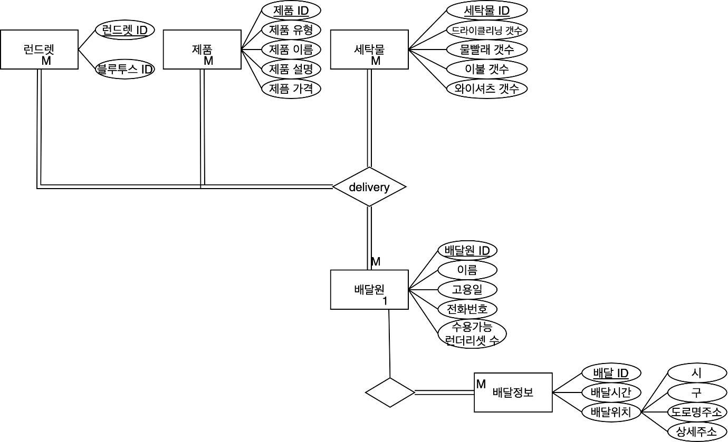

**<그림 4-5> ERD-배송 상태 추적**

런드렛의 ID속성, 제품의 ID속성, 세탁물의 ID속성, 배달원의 ID속성, 배달정보의 배달 ID, 배달정보의 배달위치 속성을 참고하여 고객이 맡긴 런드렛과 세탁물의 배달정보를 확인할 수 있다. 마찬가지로 고객에게 배송하는 런드렛, 제품, 세탁물의 위치정보와 배송하는 배달원의 정보를 추적할 수 있다.

1. **ERD – 요금제 관리**

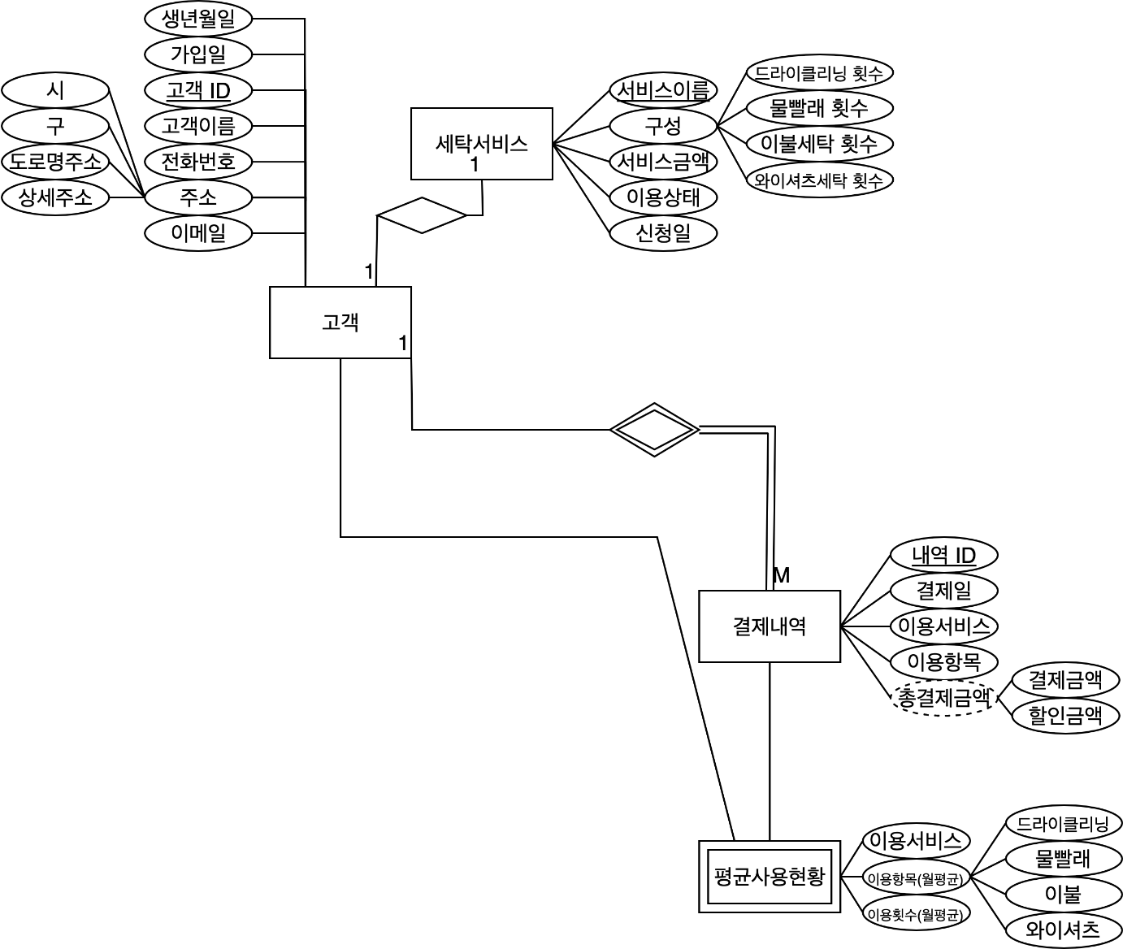

**<그림 4-6> ERD-요금제 관리**

고객의 ID속성, 세탁서비스의 서비스이름속성, 결제내역의 내역ID속성, 평균사용현황의 월평균 이용항목, 월평균 이용횟수 속성을 참고하여 수요가 적은 세탁서비스 요금제를 삭제하거나 세탁서비스 이용항목의 이용횟수를 조정하여 새로운 요금제를 생성할 수 있다. 또한, 고객의 결제내역에 초과 세탁물 관련 항목이 많은 경우 현재 사용하고 있는 세탁서비스 요금제보다 적은 금액이 나올 수 있도록 고객 맞춤 요금제를 권유할 수 있다.

1. **ERD – 휴면 고객 관리**

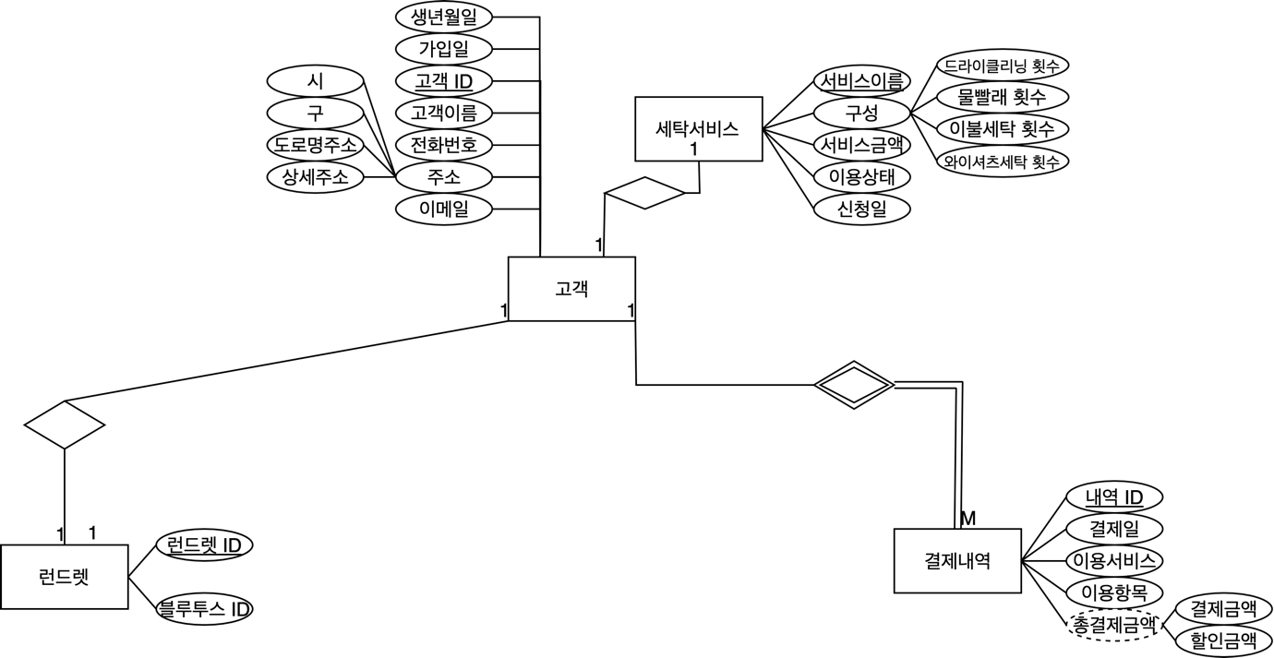

**<그림 4-7> ERD-휴먼 고객 관리**

고객의 ID속성, 세탁서비스의 이용상태, 신청일 속성, 런드렛의 런드렛 ID와 결제내역의 이용서비스, 결제일 속성을 참고하여 세탁서비스 유예 기간이 8주를 넘어가는 고객을 휴면고객으로 분류하고 휴면고객의 런드렛을 수거한다.

1. **ERD – 카드 제휴사 채결**

**<그림 4-8> ERD-카드 제휴사 채결**

고객의 ID속성과 결제정보의 카드정보, 결제내역의 내역ID와 결제일 속성을 참고하여 고객의 소비패턴을 파악하여 고객들이 자주 사용하는 카드사와 제휴를 맺는다.

1. **ERD – 관련 상품 추천**

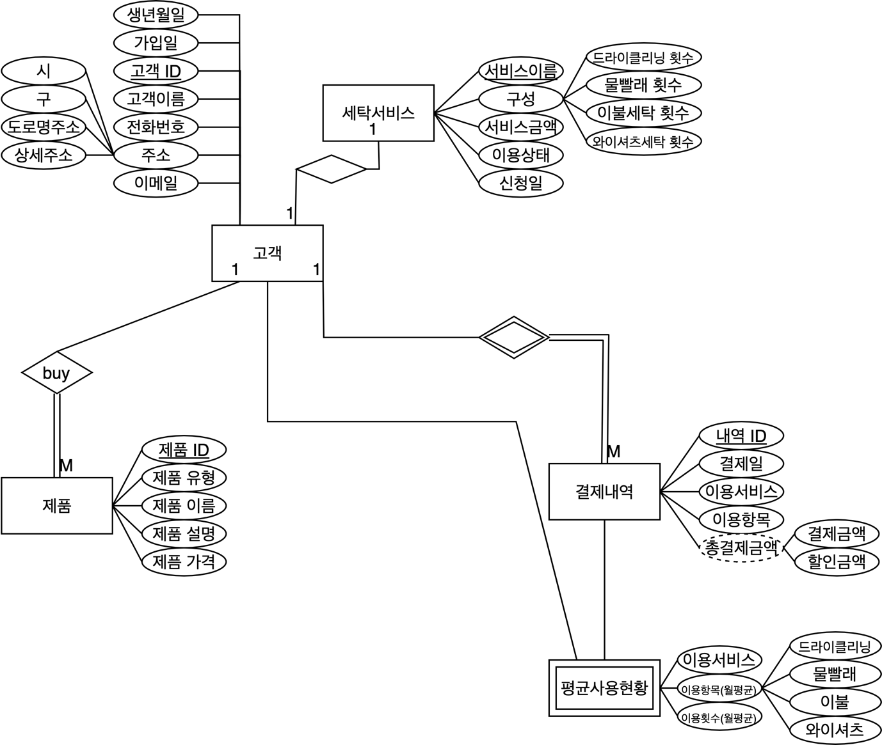

**<그림 4-9> ERD-관련 상품 추천**

고객의 ID속성, 세탁서비스의 이용상태, 서비스이름 속성, 제품의 ID, 유형 속성, 결제내역의 이용서비스와 내역ID속성, 평균사용현황의 이용서비스, 월 평균 이용항목 속성을 참고하여 고객의 수요에 맞춘 제품을 고객에게 추천한다.

**4-2. 데이터 사전 정의**

ERD에 기술한 데이터 용어에 대한 의미를 보다 명확하게 정의하기 위해 데이터 사전을 작성한다.

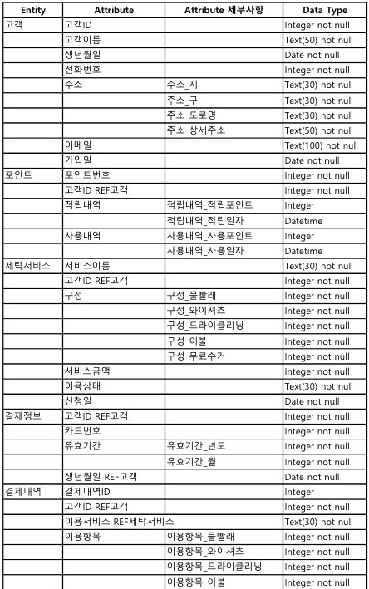

**<표 4-1> 데이터 사전(1)**

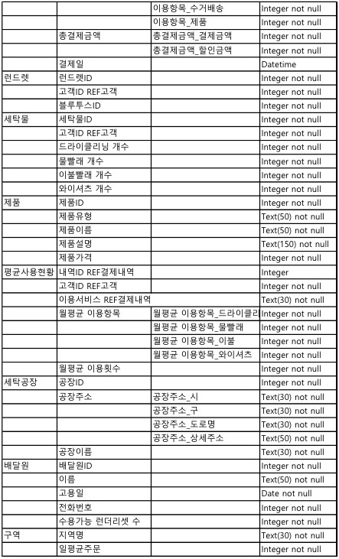

**<표 4-2> 데이터 사전(2)**

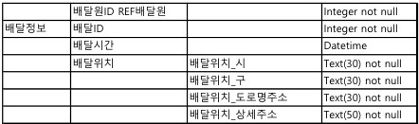

**<표 4-3> 데이터 사전(3)**

**4-4. 스키마 설계**

Table을 생성하기 이전에 ERD와 데이터사전을 이용하여 8단계를 통해 스키마를 작성한다.

1단계: 강한 개체 클래스들과 그들의 단순 속성들을 위해 관계 스키마 생성

|  |  |
| --- | --- |
| **Schema** | **Attribute** |
| 고객 | 고객 ID, 이름, 전화번호, 주소, 이메일, 생년월일, 가입일 |
| 포인트 | 포인트 번호, 적립내역, 사용내역 |
| 세탁서비스 | 서비스 이름, 구성, 서비스 금액, 이용 상태, 신청일 |
| 런드렛 | 런드렛 ID, 블루투스 ID |
| 제품 | 제품 ID, 제품 유형, 제품 이름, 제품 설명, 제품 가격 |
| 결제 내역 | 내역 ID, 결제일, 이용 서비스, 할인 금액, 이용 항목, 결제금액,  총결제금액 |
| 배달 정보 | 배달 ID, 배달 시간, 배달 위치 |
| 배달원 | 배달원 ID, 이름, 고용일, 전화번호, 수용가능 런더리셋수 |
| 세탁 공장 | 공장 ID, 공장 주소, 이름 |
| 세탁물 | 세탁물 ID, 드라이클리닝 갯수, 물빨래 개수, 와이셔츠 개수 |
| 구역 | 지역명, 일 평균주문 |

**<표 4-4> 스키마(1)**

2단계: 복합 속성들을 그들의 구성요소들로 분해한다.

|  |  |
| --- | --- |
| **Schema** | **Attribute** |
| 고객 | 고객 ID, 이름, 전화번호, 주소_시, 주소_구, 주소_도로명,  주소_상세주소, 이메일, 생년월일, 가입일 |
| 포인트 | 포인트 번호, 적립내역_적립일자, 적립내역_적립포인트,  사용내역_사용일자, 사용내역_사용포인트 |
| 세탁서비스 | 서비스 이름, 구성_드라이클리닝 횟수, 구성_물빨래 횟수,  구성_이불세탁 횟수, 구성_와이셔츠 횟수, 서비스 금액, 이용 상태,  신청일 |
| 런드렛 | 런드렛 ID, 블루투스 ID |
| 제품 | 제품 ID, 제품 유형, 제품 이름, 제품 설명, 제품 가격 |
| 결제 내역 | 내역 ID, 결제일, 이용 서비스, 할인 금액, 이용 항목, 결제금액,  총결제금액_결제금액, 총결제금액_할인금액 |
| 배달 정보 | 배달 ID, 배달 시간, 배달 위치_시, 배달 위치_구, 배달 위치_도로명,  배달 위치_상세주소 |
| 배달원 | 배달원 ID, 이름, 고용일, 전화번호, 수용가능 런더리셋수 |
| 세탁 공장 | 공장 ID, 공장 주소_시, 공장 주소_구, 공장 주소_도로명,  공장 주소_상세주소, 이름 |
| 세탁물 | 세탁물 ID, 드라이클리닝 갯수, 물빨래 개수, 와이셔츠 개수 |
| 구역 | 지역명, 일 평균주문 |

**<표 4-5> 스키마(2)**

3단계: 1:M 관계 타입을 위한 관계 스키마를 생성한다.

|  |  |
| --- | --- |
| **Schema** | **Attribute** |
| 고객 | 고객 ID, 이름, 전화번호, 주소_시, 주소_구, 주소_도로명,  주소_상세주소, 이메일, 생년월일, 가입일 |
| 포인트 | 포인트 번호, 적립내역_적립일자, 적립내역_적립포인트,  사용내역_사용일자, 사용내역_사용포인트 |
| 세탁서비스 | 서비스 이름, 구성_드라이클리닝 횟수, 구성_물빨래 횟수,  구성_이불세탁 횟수, 구성_와이셔츠 횟수, 서비스 금액,  이용 상태, 신청일 |
| 런드렛 | 런드렛 ID, 블루투스 ID |
| 제품 | 제품 ID, 제품 유형, 제품 이름, 제품 설명, 제품 가격, |
| 결제 내역 | 내역 ID, 결제일, 이용 서비스, 할인 금액, 이용 항목, 결제금액, 총결제금액_결제금액, 총결제금액_할인금액, 고객 ID ref 고객,  이용서비스 ref 신청서비스 |
| 배달 정보 | 배달 ID, 배달 시간, 배달 위치_시, 배달 위치_구, 배달 위치_도로명, 배달 위치_상세주소, 배달원ID ref 배달원 |
| 배달원 | 배달원 ID, 이름, 고용일, 전화번호, 수용가능 런더리셋수 |
| 세탁 공장 | 공장 ID, 공장 주소_시, 공장 주소_구, 공장 주소_도로명,  공장 주소_상세주소, 이름 |
| 세탁물 | 세탁물 ID, 드라이클리닝 갯수, 물빨래 개수, 와이셔츠 개수,  고객ID ref 고객 |
| 구역 | 지역명, 일 평균주문, 배달원ID ref 배달원 |

**<표 4-6> 스키마(3)**

4단계: 1:1 관계 타입을 위한 관계 스키마를 생성한다.

|  |  |
| --- | --- |
| **Schema** | **Attribute** |
| 고객 | 고객 ID, 이름, 전화번호, 주소_시, 주소_구, 주소_도로명,  주소_상세주소, 이메일, 생년월일, 가입일 |
| 포인트 | 포인트 번호, 적립내역_적립일자, 적립내역_적립포인트,  사용내역_사용일자, 사용내역_사용포인트, 고객 ID ref 고객 |
| 세탁서비스 | 서비스 이름, 구성_드라이클리닝 횟수, 구성_물빨래 횟수,  구성_이불세탁 횟수, 구성_와이셔츠 횟수, 서비스 금액,  이용 상태, 신청일 |
| 런드렛 | 런드렛 ID, 블루투스 ID, 고객 ID ref 고객 |
| 제품 | 제품 ID, 제품 유형, 제품 이름, 제품 설명, 제품 가격, |
| 결제 내역 | 내역 ID, 결제일, 이용 서비스, 할인 금액, 이용 항목, 결제금액, 총결제금액_결제금액, 총결제금액_할인금액, 고객 ID ref 고객,  이용서비스 ref 신청서비스 |
| 배달 정보 | 배달 ID, 배달 시간, 배달 위치_시, 배달 위치_구,  배달 위치_도로명, 배달 위치_상세주소, 배달원ID ref 배달원 |
| 배달원 | 배달원 ID, 이름, 고용일, 전화번호, 수용가능 런더리셋수 |
| 세탁 공장 | 공장 ID, 공장 주소_시, 공장 주소_구, 공장 주소_도로명,  공장 주소_상세주소, 이름 |
| 세탁물 | 세탁물 ID, 드라이클리닝 갯수, 물빨래 개수, 와이셔츠 개수,  고객ID ref 고객 |
| 구역 | 지역명, 일 평균주문, 배달원ID ref 배달원 |

**<표 4-7> 스키마(4)**

5단계: M:M 관계 타입을 위한 관계 스키마를 생성한다.

|  |  |
| --- | --- |
| **Schema** | **Attribute** |
| 고객 | 고객 ID, 이름, 전화번호, 주소_시, 주소_구, 주소_도로명,  주소_상세주소, 이메일, 생년월일, 가입일 |
| 포인트 | 포인트 번호, 적립내역_적립일자, 적립내역_적립포인트,  사용내역_사용일자, 사용내역_사용포인트, 고객 ID ref 고객 |
| 세탁서비스 | 서비스 이름, 구성_드라이클리닝 횟수, 구성_물빨래 횟수,  구성_이불세탁 횟수, 구성_와이셔츠 횟수, 서비스 금액,  이용 상태, 신청일 |
| 런드렛 | 런드렛 ID, 블루투스 ID, 고객 ID ref 고객 |
| 제품 | 제품 ID, 제품 유형, 제품 이름, 제품 설명, 제품 가격, |
| 결제 내역 | 내역 ID, 결제일, 이용 서비스, 할인 금액, 이용 항목, 결제금액, 총결제금액_결제금액, 총결제금액_할인금액, 고객 ID ref 고객,  이용서비스 ref 신청서비스 |
| 배달 정보 | 배달 ID, 배달 시간, 배달 위치_시, 배달 위치_구,  배달 위치_도로명, 배달 위치_상세주소, 배달원ID ref 배달원 |
| 배달원 | 배달원 ID, 이름, 고용일, 전화번호, 수용가능 런더리셋수 |
| 세탁 공장 | 공장 ID, 공장 주소_시, 공장 주소_구, 공장 주소_도로명,  공장 주소_상세주소, 이름 |
| 세탁물 | 세탁물 ID, 드라이클리닝 갯수, 물빨래 개수, 와이셔츠 개수,  고객ID ref 고객 |
| 구역 | 지역명, 일 평균주문, 배달원ID ref 배달원 |
| delivery | 세탁물 ID ref 세탁물, 배달원 ID ref 배달원 |

**<표 4-8> 스키마(5)**

6단계: 약한 개체 클래스를 위한 관계 스키마를 생성한다.

|  |  |
| --- | --- |
| **Schema** | **Attribute** |
| 고객 | 고객 ID, 이름, 전화번호, 주소_시, 주소_구, 주소_도로명,  주소_상세주소, 이메일, 생년월일, 가입일 |
| 포인트 | 포인트 번호, 적립내역_적립일자, 적립내역_적립포인트,  사용내역_사용일자, 사용내역_사용포인트, 고객 ID ref 고객 |
| 세탁서비스 | 서비스 이름, 구성_드라이클리닝 횟수, 구성_물빨래 횟수,  구성_이불세탁 횟수, 구성_와이셔츠 횟수, 서비스 금액, 이용 상태,  신청일 |
| 런드렛 | 런드렛 ID, 블루투스 ID, 고객 ID ref 고객 |
| 제품 | 제품 ID, 제품 유형, 제품 이름, 제품 설명, 제품 가격, |
| 결제 내역 | 내역 ID, 결제일, 이용 서비스, 할인 금액, 이용 항목, 결제금액,  총결제금액_결제금액, 총결제금액_할인금액, 고객 ID ref 고객,  이용서비스 ref 신청서비스 |
| 배달 정보 | 배달 ID, 배달 시간, 배달 위치_시, 배달 위치_구, 배달 위치_도로명,  배달 위치_상세주소, 배달원ID ref 배달원 |
| 배달원 | 배달원 ID, 이름, 고용일, 전화번호, 수용가능 런더리셋수 |
| 세탁 공장 | 공장 ID, 공장 주소_시, 공장 주소_구, 공장 주소_도로명,  공장 주소_상세주소, 이름 |
| 세탁물 | 세탁물 ID, 드라이클리닝 갯수, 물빨래 개수, 와이셔츠 개수,  고객ID ref 고객 |
| 구역 | 지역명, 일 평균주문, 배달원ID ref 배달원 |
| delivery | 세탁물 ID ref 세탁물, 배달원 ID ref 배달원 |
| 결제 정보 | 고객 ID ref 고객, 카드번호, 유효기간, 생년월일 ref 고객 |
| 평균사용현황 | 내역 ID ref 결제내역, 이용서비스 ref 결제내역,  고객 ID ref 고객, 월평균 이용항목_드라이클리닝,  월평균 이용항목_물빨래, 월평균 이용항목_이불,  월평균 이용항목_와이셔츠, 월평균 이용횟수 |

**<표 4-9> 스키마(6)**

7단계: 다중값 속성들을 위한 관계 스키마를 생성한다. (해당없음)

8단계: 계승 관계 타입들을 위한 관계 스키마를 생성한다. (해당없음)

**4-5. 최종 Table 정의**

ERD, 데이터 사전, schema를 이용하여 최종 Table을 Microsoft Access에서 구현했다.

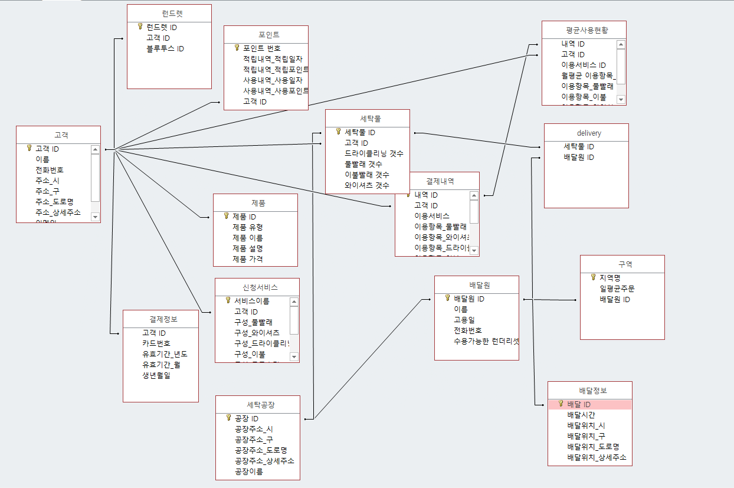

**<그림 4-10> 최종 Table**

**5. 결론**

비대면 세탁 시스템 중에서도 런드리고라는 어플리케이션 운영을 위한 데이터베이스를 설계했다. 어플을 직접 다운받아 사용해보면서 사용자 입장에서 어떤 점이 개선되면 좋을지 생각하며 프로젝트를 진행했다.

Problem Definition 단계에서는 런드리고 데이터베이스가 해결할 수 있는 문제가 무엇인지, 어떤 역할을 수행할 수 있는지 생각하며 이 단계를 진행했다. 프로젝트를 통해 런드리고의 서비스 품질을 개선하여 서비스 지역을 넓히고 수익성을 강화하는데 목적을 두고자 했다. 시스템 분석을 통해 런드리고의 상황을 구체화하여 요구사항을 파악할 수 있었다.

Requirement Analysis 단계에서는 런드리고 사용자에게 제공하려는 기능이 사용자가 정말로 요구하는 사항인지 생각하며 이 단계를 진행했다. 다양한 업무 조사 시나리오와 프로세스 모델링 중 Swim-Lane Chart를 통해 런드리고의 정보 요구사항과 기능 요구사항을 파악할 수 있었다.

DB System Design 단계에서는 SA/SD 방법론을 통해 시스템을 설계했다. Entity들간의 관계를 파악하며 Entity 사이의 Relationship에 대해 이해하려고 노력했다. 오랜 시간을 투자하며 ERD를 직접 그려보면서 논리적 데이터 모델을 설계했다.

이번 프로젝트는 팀원들이 전반적으로 데이터베이스에 대한 지식이 부족하다는 점을 느꼈다. 3차례 수정과 1차례 주제 변경으로 팀원들은 이전보다 데이터베이스에 대해 이해할 수 있는 좋은 계기가 됐다. 시스템의 요구사항 분석부터 시스템 설계까지 많은 시간과 노력을 들여 프로젝트를 완성했다. 주제 선정부터 어려움을 겪었지만 그만큼 얻는 것도 많은 프로젝트였다.